Venezia, Isola di San Giorgio Maggiore
7 - 9 novembre 2024

Scheda | Intelligenza Artificiale e fiducia pubblica
Cosa significa per le persone avere fiducia nell’intelligenza artificiale? E cosa si potrebbe fare a riguardo?

Keynote Speaker: Angeliki Kerasidou, Università di Oxfort (GB)

La fiducia rappresenta una questione centrale nel contesto della ricerca e dell'innovazione guidata dai dati, anche e soprattutto quando si parla di Intelligenza Artificiale.
Dalla fiducia nei confronti delle istituzioni e delle aziende, alla fiducia nella stessa tecnologia, oggi si presta molta attenzione su come garantire, generare e mantenere la fiducia. Se da una parte questa viene percepita come elemento fondamentale per lo sviluppo e l'introduzione di nuove tecnologie, dall’altra il modo in cui garantire o promuovere la fiducia rimane sfuggente. Sembra persistere, o addirittura aumentare, un deficit di fiducia nei confronti dell’intelligenza artificiale. Nonostante gli sforzi per garantirne l’affidabilità, cosa si potrebbe fare a riguardo?

Cosa si intende per ‘fiducia’

Perché la fiducia è così importante? La fiducia è una forma di relazione tra le persone, con le istituzioni e con le tecnologie che permette di accettare un certo livello di incertezza. La fiducia è il motore delle cose, ed è per questo motivo che le istituzioni e le aziende si adoperano per conquistarla. In ogni processo quindi la fiducia rappresenta l’elemento essenziale per l’accettabilità e la diffusione di una tecnologia.
Sono evidenti gli sforzi da parte delle imprese che sviluppano sistemi di IA nel produrre una documentazione che dimostri effettivamente la loro affidabilità a partire dalle fasi di progettazione dei prodotti.
La sfida è quella di incorporare principi etici e regolamenti direttamente nel processo di progettazione tecnologica con l’obiettivo di trasmettere l’affidabilità direttamente sul prodotto finale. Tuttavia, nonostante gli sforzi da parte delle aziende, non sembra che a una maggiore affidabilità corrisponda direttamente una maggior fiducia da parte del consumatore finale.

L’obiettivo: guardare alla fiducia pubblica

Per costruire una vera relazione le aziende e le istituzioni dovrebbero guardare a un altro tipo di fiducia: quella pubblica. Si tratta della fiducia che il pubblico nutre nei confronti di quelle realtà che operano a servizio del bene comune. Dal momento che l’assistenza sanitaria viene considerata come un bene pubblico, c’è particolare diffidenza da parte del consumatore rispetto alle aziende che sviluppano sistemi tecnologici legati a questo ambito.

Diminuisce la fiducia nell’IA

Secondo l’ultima pubblicazione dell’Edelman Trust Barometer 2024 la fiducia nei confronti dell’intelligenza artificiale sembra diminuire in modo generalizzato con una maggiore velocità nei Paesi Sviluppati nonostante questi abbiano maggiore accesso alle informazioni relative a questi strumenti.
Questo fa ritenere che, dove l’intelligenza artificiale vive un maggiore sviluppo, ci si fida meno di essa. Il 42% degli intervistati non considera positivamente l’utilizzo dell’intelligenza artificiale nell’interazione con i pazienti, mentre il 32% è dubbioso rispetto ad una sua implementazione nello sviluppo di nuovi farmaci. Le criticità permangono anche sul fronte della diagnosi medica dove, il 31% degli intervistati, respinge questo tipo di applicazione.

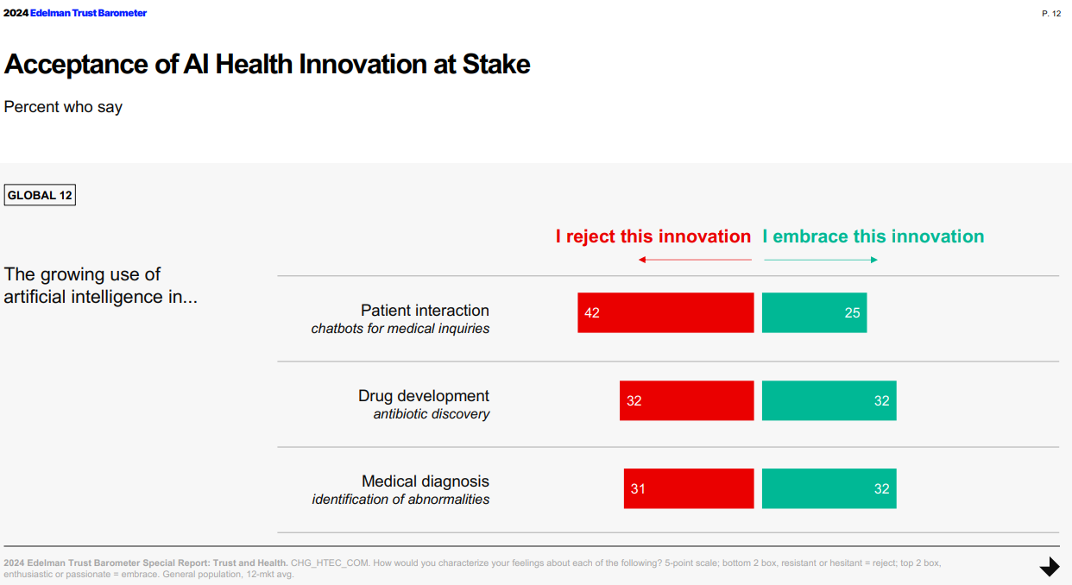

Uno studio condotto da Angeiliki Kerasidou e dal suo team ha monitorato la percezione e i punti di vista degli operatori sanitari rispetto all’utilizzo di strumenti di AI sui propri pazienti. Quello che emerge è che i medici e gli operatori sanitari ricercano strumenti affidabili e di adeguata efficacia per i propri pazienti. In altre parole, non basta essere rassicurati dalle aziende sul fatto che queste tecnologie funzionino, ma hanno la necessità di sapere come e perché funzionano, con quali livelli di accuratezza lavorano e magari partecipare al processo di validazione.
Di conseguenza i pazienti demandano la convalida delle tecnologie AI direttamente agli operatori sanitari. Ad essere rilasciati, secondo i cittadini, dovrebbero essere soltanto quegli strumenti al servizio del bene pubblico convalidati da chi ha i giusti strumenti di valutazione.

I monopoli dell’IA

Gli avanzamenti legati allo sviluppo di tecnologie AI riguardano soprattutto gli investimenti privati. Esiste una geopolitica della fiducia? Ci si fida più dell’intelligenza artificiale americana o di quella cinese?
È bene sottolineare come la fiducia si basi prevalentemente sulle esperienze delle singole persone che portano a sviluppare una ragionevole convinzione. Per alcuni, quindi, certi Paesi o certe istituzioni e aziende rappresentano in primis l’esperienza che hanno avuto con loro in prima o in seconda persona. Occorre poi considerare quelli che vengono definiti come monopoli tecnologici e chiedersi se il fatto che le persone usino certi prodotti sia necessariamente indice di fiducia.

Angeliki Kerasidou

Esperta di etica, è professore associato presso l’Ethox Centre e ricercatrice presso il Wellcome Centre For Ethics and Humanities dell’Università di Oxford.
Il suo lavoro di ricerca indaga gli aspetti etici delle tecnologie guidate dai dati nell’assistenza sanitaria e nella ricerca sulla salute.

È co-responsabile dei moduli di etica per il CDT in Health Data Sciences del Dipartimento di Informatica e per l'MSc in Global Health Science and Epidemiology dell'Oxford Population Health. È responsabile del corso di Etica della ricerca e integrità della ricerca e di Etica e diritto dell'aborto e delle tecnologie riproduttive artificiali per la divisione di Scienze mediche.

Angeliki Kerasidou sarà keynote speaker al Simposio Global Health in the Age of AI. Charting a Course for Ethical Implementation and Societal Benefit il giorno 8 novembre 2024, alle ore 9:30 .
Per seguirla: diretta streaming sul canale youtube della Fondazione Giorgio Cini

